Інтегрований урок.
2 клас .
( Літературне читання. Природознавство.
Математика)
Тема.Українські народні казки
Зінтегровані теми з уроків:
Літературне читання: Українська народна казка «Рукавичка»
Природознавство: Дикі і свійські тварини
Математика: Робота з геометричним матеріалом
Очікувані результати:
- вирізняє серед інших творів казки про тварин;
- визначає головну думку твору;
- виділяє в тексті дійових осіб, дає їм елементарну характеристику;
- спостерігає за структурою і сюжетом казки;
- уміє читати в особах, передаючи стан, настрій дійових осіб;
- наводить приклади тварин своєї місцевості та має уявлення про їх місце проживання та харчування;
- володіє обчислювальними навичками додавання і віднімання, розрізняє геометричні фігури.
Мета: формування ключових компетентностей:
- спілкування державною мовою: формувати вміння усно висловлювати свої думки та почуття;
- уміння вчитися:організовувати свою працю для досягнення результату ;
- загальнокультурну: дотримуватися норм мовленнєвої культури та дотримання моделі толерантної поведінки ;
- компетентність у природничих науках і технологіях : уміння спостерігати, аналізувати та збирати інформацію
- математичну грамотність:уміння застосовувати математичні знання для виконання завдань;
- соціальну: проявляти ініціативу, відстоювати свою позицію, продуктивно співпрацювати з однокласниками в групі, команді та колективі;
- контрольно-оцінні вміння: оцінювати свою діяльність за орієнтирами поданими вчителем;
- інформаційну: навчити використовувати інформацію в житті, користуватися різноманітною довідниковою літературою.
Обладнання: телевізор, ментальна карта, квіти настрою, таблиця для самооцінювання, індивідуальні складові таблиці для розчитування, малюнки із зображенням диких і свійських тварин, маски тварин, картки для роботи в групах, казкова рукавичка із завданнями, відеозапис казки, виставка книг із серії «Українські народні казки», підручник « Літературне читання» О.Я.Савченко для 2 класу?
Хід уроку.
I . Організаційний момент.
-Ось і все, дзвенить дзвінок ,
В гості йде до нас урок.
Буде він у нас цікавий.
У ньому новинок чимало.
Хвилинка психологічного настрою.
.Станьмо в коло, щоб зібратись,
З настроєм урок почати.
Вправа «Коло»
--Який у вас сьогодні настрій ? Передайте його виразом обличчя. Усміхніться і поділіться гарним настроєм з товаришами.
Вправа «Побажання»
--Передайте один одному талісман уроку — квітку Доброти і висловіть побажання (Я хочу побажати тобі… гарних успіхів на уроці, удачі, міцного здоров я…)
А тепер покажіть свій настрій на Квітах настрою.
Девіз уроку: ( на дошці)
Не просто слухати, а чути.
Не просто дивитись, а бачити.
Не просто відповідати, а міркувати.
Дружно й плідно працювати.
ІІ. Мовна розминка.
1.Вправа «Щоб ротик був слухняний»
Сіло сонце на сосну,
Сонно мовило: «Засну!»
Сосни сонечко гойдали,
Сосни сонечко благали:
-Сонце , сонечко, не треба
Стане темно нам без тебе.
- Яка буква спільна для слів кожного стовпчика?
2. Фонетична зарядка.
3.Робота з чистомовкою.
- А зараз ми потренуємося правильно і чітко вимовляти звуки.
Миші в шафі шаруділи
Шість шарфів шерстяних з`їли.
Актуалізація опорних знань
1.Слово вчителя.
-- Сьогодні ми з вами працюватимемо над казкою ( на дошці напис –Казка)
2. Асоціативний кущ.
-- Які асоціації вам спадають на думку, коли чуєте слово казка?
3. Бліцопитування
- Щ о воно таке – казка? (Народний або літературний твір про вигадані, часто фантастичні події)
-Які бувають види казок?
Народні Літературні
Чарівні побутові про тварин
Хто є творцем народних казок?
Жила – була казка з давніх часів , про які вже стародавні книги не пам’ятають. Протягом століть казки були і залишаються чарівними джерелами доброти й милосердя , яких завжди так бракує в житті. Створені у сивій давнині , їх , як і всю усну народну творчість , переказувади з вуст в уста , від одного оповідача до іншого. Гортаючи сторінки улюблених казок , ми розуміємо,що казки – це наші великі вчителі , які спочатку виховують , а вже потім розважають.
Казка – це диво. Вона дає нам привід для роздумів , повчає , дарує багато радості.
ІІІ. Мотивація навчальної діяльності. Повідомлення теми і мети уроку.
- Сьогодні ми з вами ознайомимось ще з однією українською казкою, а дізнатися назву казки зможете, якщо відгадаєте загадку.
Що за хатка на узліссі?
Вся ворушиться, дрижить.
Де не взявсь — кабан біжить,
Тут і сови, і ведмідь,
Й кожен в хатці хоче жить.
Так вже тісно їм усім —
Ось-ось-ось порветься дім.
- То яку казку будемо читати? («Рукавичка»).
- Хто її автор?
- Поспішаючи до вас, біля дверей я побачила ось таку річ.
- Можливо цей предмет залишили для вас. Подивіться. Що це таке? (рукавичка) А навіщо вона потрібна? Та у ній багато цікавих завдань, мабуть, для тих учнів, які гарно працюватимуть.
-То ж сьогодні ми познайомимось з цією казкою та з її головними героями.
-Подумайте і скажіть чого б ви хотіли навчитися на уроці?
Вправа «Мікрофон » ( говорять і передають один одному мікрофон)
Гра «Перевтілення»
Дітям надягають маску, яку вони не знають. За допомогою питань до однокласників учень має вгадати, ким він є з тваринок.
--То яких ми з вами бачимо тваринок ? (мишка, жабка, зайчик,лисичка……)
-- Діти, як на вашу думку, чому саме цих тварин ми назвали?( відповіді учнів)
--Так, мої любі, це є головні дійові особи нашої казки.
ІV Вивчення нового матеріалу.
Опрацювання казки «Рукавичка».
1) Слухання казки (в записі).
2) Бесіда.
- Яких героїв казки ви запам’ятали?
- Де взялася у лісі рукавичка?
3) Словникова робота.
шкряботушка біжить
скрекотушка де не взявся
побігайчик вилазить
сестричка суне
братик влізла
іклан плигає
набрід прибіг
Прочитайте слова, правильно наголошуючи. Що об’єднує слова першого стовпчика? А другого?
5) Читання казки ланцюжком
6)Аналіз казки з елементами вибіркового читання.
- Прочитайте за порядком назви тваринок, що поселилися в рукавичці.
7) Міркування над прочитаним.
.- Чому мишку названо шкряботушкою?
-А жабку скрекотушкою?
- Чому лисичка-сестричка?
- Кого звірі вже не хотіли впускати? Прочитайте чому.
- Скільки тварин поселилося у рукавичці?

V.Фізкультхвилинка під музичний супровід
Раз, два! Час вставати, /встати і вийти з-за парт
Будемо відпочивати.
Три, чотири! Присідаймо, /присідання
Швидко втому проганяймо.
П'ять, шість! Засміялись,
Кілька раз понахилялись. /нахиляння тулуба вперед-назад,вправо-вліво
Зайчик сонячний до нас стрибки на місці
Завітав у світлий клас.
Будем бігати, стрибати,
Щоб нам зайчика впіймати.
Прудко зайчик утікає
І промінчиками грає.
Сім, вісім! Час настав
Повернутися до справ.
VI. Продовження роботи над темою уроку.
- А що ми знаємо про цих тваринок?
( паралель з природознавством, питання про тваринок, їх місце проживання, середовище)….
«Довідкове бюро» (заздалегідь підготовлені учні)
( демонстрація малюнків)
Маленькі звірята,
Сіренькі шубки,
Довгі хвости,
Чорненькі очі,
Гостренькі зубки.
(Мишки)
Слово «миша» утворено від стародавнього індоєвропейського слова «муш», що перекладається як «злодій». Миші дуже плідні. Самки здатні народжувати 3-6 разів на рік, приносячи 3-10 мишенят за раз. Через те, що мишами харчується величезна кількість хижаків, тривалість їх життя в дикій природі складає всього 6-9 місяців. У неволі ж миші можуть доживати і до 4-5 років.Тваринки добре бігають, стрибають, плавають. Живляться миші насінням рослин, комахами та їхніми л
У воді водиться,
А як виростає —
Хвіст відпадає. (Жаба.)
Жаби - кращі стрибуни у тваринному світі. Представники деяких видів можуть долати в стрибку відстані, які в 50 разів перевищують їх розмір і досягати прискорення до 20 метрів в секунду. Інші можуть не тільки чудово стрибати, але і навіть планувати, "пролітаючи" відстані в 15 м. Існує більше 5000 видів. Живляться різноманітними комахами та їх личинками за допомогою липкого язика.
Це що за звір лісовий
Встав, як стовпчик, під сосною?
І стоїть серед трави -
Вуха більше голови.
(Заєць)
- Чи багато ви знаєте про зайців? «Полохливий заєць і пенька боїться» - стверджує прислів’я. Але насправді така характеристика не зовсім виправдана – наприклад, задніми ногами довговухий може відбитись від орла або лисиці. Досить часто зайчихи відважно захищають своїх дитинчат від ворон. Відомий також факт, коли зайчиха зуміла налякати невелику собачку. А старі зайці, які знають почім ківш лиха, на очах у величезного гавкаючого пса на ціпку спокійнісінько поїдають те, що росте в саду або городі, адже вони живляться рослинною їжею, передають перевагу злакам та бобовим. Зайці мають слух і нюх. Своїх малят зайчиха вигодовує молоком.Всі зайці, навіть літні, люблять пустувати. За хорошого настрою вони влаштовують веселу метушню, підстрибують вгору, катаються по землі.
Хитра штучка,
Руда головка,
Хвіст пухнастий - краса!
А звуть її ... (лисиця)
Лисиця — хижий ссавець і належить до сімейства вовчих. Живе у лісах, живиться різноманітною їжею. Своїх малят вигодовує молоком. Залежно від виду, розміри цієї тварини бувають до 90 см в довжину, а вага може досягати 10 кг. Всього в природі існує більше 20 видів цих тварин. Найпоширеніша — звичайна руда лисиця.. Великі і витягнуті вуха допомагають лисицям вловлювати звуки, а довгий хвіст допомагає зберігати рівновагу під час бігу і захищає від холоду. На особливу увагу заслуговує лисяча шуба — пишна, красива. Влітку лисиця линяє, а до зими у неї виростає нова шерсть, густа і пишна, необхідна для захисту від холоду. У стародавні часи лисяча шерсть навіть прирівнювалася до грошей. На лисиць полюють лише заради їх цінного хутра.
Вдалині посеред ночі
засвітились хижі очі.
Від його пісень у звірів
морозець біжить по шкірі. (Вовк.)
Вовк – хижий ссавець, що відноситься до родини псових. Це досить велика тварина. Довжина його тіла досягає 160 см, довжина хвоста – 52 см, маса тіла – до 86 кг, висота в холці – до 90 см. За зовнішнім виглядом вовк нагадує велику гостровуху собаку. Важливою характеристикою, яка визначає спосіб життя хижака – будова зубів. Це його головна зброя і засіб захисту. Хвіст звіра товстий і довгий, завжди опущений вниз. За його рухом, можна навіть судити про настрої вовка. Він живе на певних ділянках і позначає межі пахучими мітками. Зазвичай зграя займає ділянку в 30-60 кілометрів. Нерідко вовки у відкритих степах кочують за стадама домашніх оленів або домашньої худоби.Голодний вовк може з їсти за раз 10 кг. Вовчиця вигодовує своїх малят молоком.
Ця свиня живе у лісі,
Спить, зарившись в тепле листя,
Має ікла і щетину,
Жолуді збира всю днину.
Як же зветься цей іклан?
Знають всі, що це — …(кабан).
Дикий кабан (вепр) віддає перевагу листяним і змішаним лісам поблизу полів і боліт. Його можна зустріти в горах до початку лісової межі. Завдяки своїй густій щетині він пробирається в густі зарослі, яких інші тварини уникають.
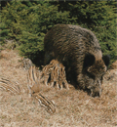
Дикий кабан, як і домашня свиня, живиться здебільшого рослинною їжею, але можна стверджувати, що він є всеїдним: поїдає жолуді, горішки буків, траву, листя, фрукти і коренеплоди, а також личинки комах, жаб і дрібних гризунів. Водночас, вепри завдають великої шкоди сільськогосподарським угіддям.
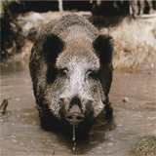
Особливе місце в житті диких кабанів займає ритуал прийняття ванн, тому він зберігся навіть у домашньої свині. Купаючись, кабани позбавляються від різних паразитів, а в країнах зі спекотним кліматом у воді тварини рятуються від спеки.
Кабани стають особливо агресивними, коли в них появляється на світ потомство. Самки вигодовують своїх діток молоком.
Лісовий господар
Прокидається навесні,
А взимку, під хуртовинну виття,
Спить в хатинці сніговий.
(Ведмідь)
Бурого ведмедя деякі плутають с грізлі, оскільки в них дуже схоже забарвлення хутра. Але насправді бурий ведмідь набагато менше свого родича за вагою та за ростом. Вага дорослої особи коливається від 400 до 600 кг при рості 2.5-3 метра, коли він стоїть на задніх лапах. Місце існування цих тварин розповсюджується від Аляски до європейської частини Росії. Бурий ведмідь мешкає в глухих лісах Карпат. Всеїдна тварина. Живиться молодими паростками, ягодами, фруктами, корінням, коренеплодами, комахами, ласує медом диких бджіл, рибою. Зимує в барлозі. Малят ведмедиця вигодовує молоком. Термін життя ведмедів в дикій природі приблизно 30 років. Найстаріший відомий ведмідь жив у неволі 47 років. У них два шари шерсті. Перший шар – короткий і щільний, служить він для утримання тепла. Другий – довгий і рідкісний, призначений для захисту від води.
- Ось ми і познайомилися з героями казки «Рукавичка».
2. Складання колективного стислого переказу казки
- Яка за обсягом ця казка?
- Чи можна її зміст передати скорочено?
- Що означає переказати казку стисло ? (Треба передати слухачеві найголовніше, найсуттєвіше)
3. Робота в групах. Складання переказу з 3-4 речень
VІI. Математичний центр
1.- Скільки всього звірів було в рукавичці?
Назвіть їх.
- Хто прийшов перед вовком? (лисичка)
- Хто прийшов п’ятим? (вовчик)
- Хто прийшов першим, а хто останнім?
2.-Давайте допоможемо Лисичці розв язати задачу
Плете старанно лисиця
Трьом онукам рукавиці.
Подарую я вам, внуки,
рукавичок по дві штуки.
Бережіть їх, не губіть,
Скільки рукавичок, полічіть?(6)
3.Робота з геометричним матеріалом.
- А хто ж останнім з диких тварин прийшов до рукавички?
– З яких геометричних фігур складаються фігури ведмедика та зайчика?
– Чим вони відрізняються
– Полічіть круги та овали. Чого більше? Чого менше?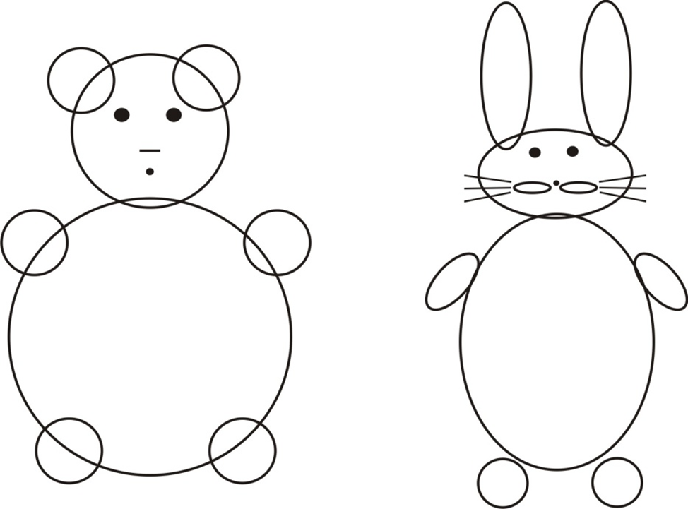

VIII.Фізкультхвилинка «Сліди дідуся»
-Діти, вам потрібно пройти слідами дідуся, які залишилися на снігу, але обережно, щоб не наполохати звірят, які вже є у рукавичці.
IХ. Продовження роботи над змістом казки.
1. - Повернувся дід за рукавичкою….
- А з ким він повернувся? (з собочкою)
- Собака – це дика, чи свійська тварина?
-А хто знає загадку про цю тварину
З господарем дружить,
Будинок вартує,
Живе під ґаночком,
Хвіст колечком.
(Собака)
Свійські собаки походять не тільки від вовків, а й від шакалів та подібних хижаків, одомашнених ще в кам'яному віці.
Собака — один із найвірніших чотириногих друзів людини. Собаки не тільки охороняють наше майно, а й несуть прикордонну та митну службу, допомагають охоронцям порядку, пасуть стада, знаходять людей під завалами та під снігом, рятують їх на воді. І першими «космонавтами» теж були собаки.
Породи собак поділяються на мисливські, службові та декоративні. .
2. Робота в групах.
1 Група
Завдання: розділити тварин на дві групи – дикі та свійські
(вовк, кінь, корова, кіт,заєць, їжак, білка, лисиця).
2 Група
Завдання: розділити птахів на дві групи – дикі та свійські
(курка, качка, індик, гуска, синичка, дятел, горобець, ворона)
3 Група
Завдання: розділити птахів на дві групи – зимуючі і перелітні
(горобець, синичка, дятел, ворона, ластівка, лелека, дика качка, шпак)

-.Отже, яких тварин ми називаємо дикими, а яких свійськими?
Свійські тварини – це тварини, за якими доглядають люди. Вони годують їх, будують їм житло, захищають, лікують, дбають про потомство, використовують у своєму господарстві.
-А яку допомогу ми можемо надати диким тваринам взимку?

Х .Узагальнення і систематизація отриманих знань:
Підготовка до інсценізації казки.
1.Розподіл ролей.
— З якою інтонацією треба читати слова автора, лисички, мишки, жабки, зайчика, кабана, ведмедя?
Інсценізація казки
Тести
1. Хто написав цю казку?
а)автор;
б)народ.
2. Де загубив Дід рукавичку?
а)у лісі;
б)у полі.
3. Хто перший оселився в рукавичці?
а)Жабка;
б)Мишка.
4. Хто заліз у рукавичку останнім?
а)Ведмідь;
б)Кабан.
5. В якому порядку з'являються дійові особи казки Рукавичка»?
а)Жабка, Зайчик, Мишка, Вовк, Кабан,Ведмідь, Лисичка;
б)Зайчик, Жабка, Мишка, Вовк, Кабан, Лисичка, Ведмідь;
в)Мишка, Жабка, Зайчик, Лисичка, Вовк, Кабан, Ведмідь.
6. Продовж речення: «Ведмідь вліз в рукавичку...
а) шостим;
б) сьомим;

в) п'ятим.
7. Хто загубив рукавичку в лісі?
а) дід;
б)хлопчик;
в)баба.
8. . Кого в казці називають Іклан?
а)Вовка;
б)Ведмедя;
в)Кабана.
9. Чим закінчилася казка?
а)звірі залишилися жити в рукавичці;
б)прийшов дід та й забрав рукавичку.
10.Яке з даних прислів'їв розкриває головну думку казки?
а)Чуже переступи та не займи;
б)Хто не працює, той не їсть.
ХІ. Підсумок уроку
Вправа Доповни речення
Цей урок мене навчив…
На цьому уроці я дізнався…
Тепер я можу розповісти друзям…
Найцікавішим для мене було…
Я переконався, що чужого …

Самооцінка роботи на уроці (учні прикріплюють свої фотографії на таблицю «Оцінюю себе сам» )
Подарунки з рукавички (малюнки для розфарбовування з математичними завданнями)

ХІI.Домашнє завдання
Літературне читання:
- Виразно читати казку в особах.
- Намалювати ілюстрації до казки.
-Детально переказувати.
Природознавство:
Скласти розповідь про улюблену свійську тваринку.
Математика:
Зобразити тваринку за допомогою геометричних фігур та виконати математичні завдання від казки
Слово вчителя.
Ось і уроку кінець,
Хто працював, той молодець.
Всі дружні й активні були увесь час.
Хороші оцінки сьогодні у вас.
А я хочу, щоб ніколи
Не залишав вас світ казковий.

- На завершення, любі діти, покажіть який настрій ви отримали від роботи на уроці. Дякую за співпрацю.
Використані джерела:
http://miymalyuk.com.ua/igroteka/views_igro Джерело: http://dovidka.biz.ua/rozpovid-pro-lisitsyu/ Довідник цікавих фактів та корисних знань © dovidka.biz.ua
teka.php?a=2208&b=2201&c=535 http://cikavo.net/cikavi-fakti-pro-mishej/ http://www.zoolog.com.ua/ssavci104.html http://twarini.com/burij-vedmid/ http://svit-tvarin.net.ua/sobaki.html

